第八章 （书中第19章） 经济增长和经济周期理论
1. 说明经济增长与经济发展的关系。
解答：经济增长是产量的增加，这里的产量可以表示为经济的总产量，也可表示成人均产量。经济增长通常用经济增长率度量。经济发展不仅包括经济增长，还包括国民的生活质量，以及整个社会经济结构和制度结构的总体进步。经济发展是反映一个经济社会总体发展水平的综合性概念。如果说经济增长是一个“量”的概念，那么经济发展就是一个“质”的概念。

2. 经济增长的源泉是什么？
解答：关于经济增长的源泉，宏观经济学通常借助于生产函数来研究。宏观生产函数把一个经济中的产出与生产要素的投入及技术状况联系在一起。设宏观生产函数可以表示为

Y_{t}＝A_{t}f(L_{t}， K_{t})

式中，Y_{t}、L_{t}和K_{t}顺次为t时期的总产出、投入的劳动量和投入的资本量，A_{t}代表t时期的技术状况，则可以得到一个描述投入要素增长率、产出增长率与技术进步增长率之间关系的方程，称其为增长率的分解式，即

G_{Y}＝G_{A}＋αG_{L}＋β G_{K}

式中，G_{Y}为产出的增长率；G_{A}为技术进步增长率；G_{L}和G_{K}分别为劳动和资本的增长率。α和β为参数，它们分别是劳动和资本的产出弹性。
从增长率分解式可知，产出的增加可以由三种力量(或因素)来解释，即劳动、资本和技术进步。换句话说，经济增长的源泉可被归结为劳动和资本的增长以及技术进步。
有时，为了强调教育和培训对经济增长的潜在贡献，还把人力资本作为一种单独的投入写进生产函数。所谓人力资本是指体现在个人身上的获取收入的潜在能力的价值，它包括天生的能力和才华以及通过后天教育训练获得的技能。当把人力资本作为一种单独投入时，按照上述分析的思路可知，人力资本也可以被归为经济增长的源泉之一。

3. 什么是新古典增长模型的基本公式？它有什么含义？
解答：离散形式的新古典增长模型的基本公式为

Δk＝sy－(n＋δ)k

其中k为人均资本，y为人均产量，s为储蓄率，n为人口增长率，δ为折旧率。
上述关系式表明，人均资本的增加等于人均储蓄sy减去(n＋δ)k项。(n＋δ)k项可以这样来理解：劳动力的增长率为n，一定量的人均储蓄必须用于装备新工人，每个工人占有的资本为k，这一用途的储蓄为nk。另一方面，一定量的储蓄必须用于替换折旧资本，这一用途的储蓄为δk。总计为(n＋δ)k的人均储蓄被称为资本的广化。人均储蓄超过(n＋δ)k的部分则导致了人均资本k的上升，即Δk＞0，这被称为资本的深化。因此，新古典增长模型的基本公式可以表述为

资本深化＝人均储蓄－资本广化

4. 在新古典增长模型中，储蓄率的变动对经济有哪些影响？
解答：在新古典增长模型中，一方面，储蓄率上升会导致人均资本上升，而人均收入是人均资本的增函数，因而储蓄率上升会增加人均产量，直到经济达到新的均衡为止。储蓄率下降的结果则相反。另一方面，储蓄率的变动不能影响到稳态的增长率，从这点上说，储蓄率的变动只有水平效应，没有增长效应。

5. 在新古典增长模型中，人口增长对经济有哪些影响？
解答：新古典增长理论虽然假定劳动力按一个不变的比率n增长，但当把n作为参数时，就可以说明人口增长对产量增长的影响。如图20—1所示。
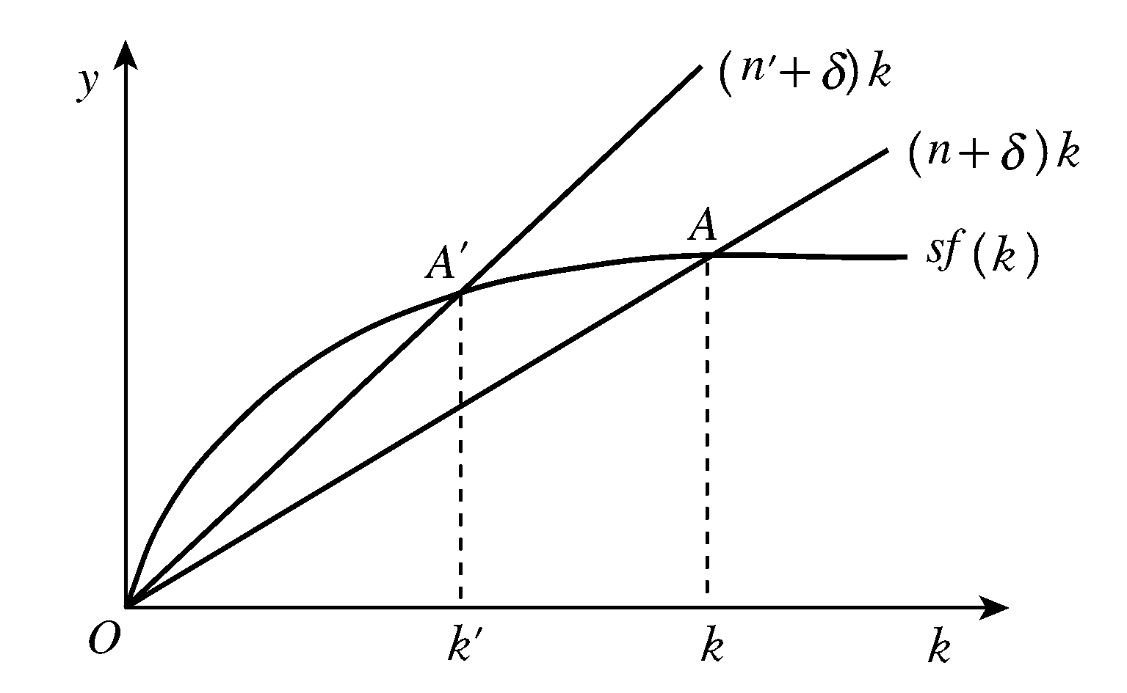
图20—1

图20—1中，经济最初位于A点的稳态均衡。现在假定人口增长率从n增加到n′，则图20—1中的(n＋δ)k线便发生移动变为(n′＋δ)k线，这时，新的稳态均衡为A′点。比较A′点与A点可知，人口增长率的增加降低了人均资本的稳态水平(从原来的k减少到k′)，进而降低了人均产量的稳态水平。这是从新古典增长理论中得出的又一重要结论。西方学者进一步指出，人口增长率上升导致人均产量下降正是许多发展中国家面临的问题。两个有着相同储蓄率的国家仅仅由于其中一个国家比另一个国家的人口增长率高，就可以有非常不同的人均收入水平。
对人口增长进行比较静态分析得出的另一个重要结论是，人口增长率的上升增加了总产量的稳态增长率。理解这一结论的要点在于，一方面，懂得稳态的真正含义，并且注意到A′点和A点都是稳态均衡点；另一方面，由于A点和A′点都是稳态，故人口增加对人均资本和人均产量的增长率都不产生影响。

6. 推导某一时期总产量、人均产量和人口这三者的增长率之间的关系。
解答：用y表示人均产量，Y表示总产量，N表示人口数。由于y＝，两边同取对数得

lny＝lnY－lnN

两边同时对t求导得

＝－

有 g_{y}＝g_{Y}－g_{N}
其中g_{y}为人均产量的增长率，g_{Y}为总产量的增长率，g_{N}为人口增长率。
上式说明，人均产量的增长率可以表示为总产量的增长率与人口增长率之差。

7. 习题答案见该章课件（第19页）

8. 在新古典增长模型中，人均生产函数为

y＝f(k)＝2k－0.5k²

人均储蓄率为0.3，人口增长率为0.03，求：
(1)使经济均衡增长的k值；
(2)与黄金律相对应的人均资本量。
解答：(1)经济均衡增长时即稳态：sf(k)＝nk，其中s为人均储蓄率，n为人口增长率，折旧率等于0。
代入数值得0.3(2k－0.5k²)＝0.03k，得k＝3.8。
(2)由题意，有f′(k)＝n，于是，2－k＝0.03，k＝1.97。
因此与黄金律相对应的稳态的人均资本量为1.97。

9. 设一个经济的人均生产函数为y＝。如果储蓄率为28%，人口增长率为1%，技术进步速度为2%，折旧率为4%，那么，该经济的稳态产出为多少？如果储蓄率下降到10%，而人口增长率上升到4%，这时该经济的稳态产出为多少？
解答：稳态条件为：sf(k)＝(n＋g＋δ)k，其中s为储蓄率，n为人口增长率，δ为折旧率。
代入数值得0.28＝(0.01＋0.02＋0.04)k，得k＝16，从而，y＝4，即稳态产出为4。
如果s＝0.1，n＝0.04，则k＝1，y＝1，即此时稳态产出为1。

10. 已知资本增长率g_{k}＝2%，劳动增长率g_{l}＝0.8%，产出增长率g_{y}＝3.1%，资本的国民收入份额α＝0.25，在这些条件下，技术进步对经济增长的贡献为多少？
解答：劳动的国民收入份额为：b＝1－α＝0.75。
资本和劳动对经济增长的贡献为

0.25×2%＋0.75×0.8%＝1.1%

所以技术进步对经济增长的贡献为

3.1%－1.1%＝2%

11. 设一个经济中的总量生产函数为

Y_{t}＝A_{t}f(N_{t}，K_{t})

式中Y_{t}、N_{t}和K_{t}分别为t时期的总产量、劳动投入量和资本投入量；A_{t}为t时期的技术状况。试推导经济增长的分解式，并加以解释。
解答：对生产函数Y_{t}＝A_{t}f(N_{t}，K_{t})关于时间t求全导数，有

＝f(N_{t}，K_{t})＋A_{t}·＋A_{t}·(1)

式(1)两边同除以Y_{t}， 化简后得

＝＋×＋×(2)

经恒等变形， 上式又可表示为

＝＋××
＋××(3)

定义a＝×， b＝×， 并用g_{A}表示，用g_{N}表示，用g_{K}表示，用g_{Y}表示，则式(3)化为

g_{Y}＝g_{A}＋ag_{N}＋bg_{K}(4)

式(4)即为增长的分解式。其含义为总产量的增长率被表示为劳动增长率、资本增长率和技术进步的加权平均。式(4)也为说明经济增长的源泉提供了框架。

12. 在新古典增长模型中，总量生产函数为

Y＝F(K，L)＝K^{1/3}L^{2/3}

(1)求稳态时的人均资本量和人均产量；
(2)用这一模型解释“为什么我们如此富裕，而他们那么贫穷”；
(3)求出与黄金律相对应的储蓄率。
解答：(1)由所给的总量生产函数，求得人均生产函数为

y＝k^{1/3}

上式中，y为人均产量，k为人均资本量。
在新古典增长模型中，稳态条件为

sf(k)＝nk

即sk^{1/3}＝nk，s为储蓄率，n为人口增长率。
解得稳态的人均资本量为

k*＝^{3/2} (1)

将其代入人均生产函数，求得稳态的人均产量为

y*＝^{1/3}＝^{1/2} (2)

(2)解释国家间的生活差异的一个重要方面是人均收入，由式(1)、式(2)可知，当一个国家的储蓄率高、人口增长率低时，该国的稳态人均资本和人均产量就相对较高；反之，则正好相反。因此，根据这里的模型，可以用储蓄率和人口增长率的差异来解释“为什么我们如此富裕，而他们那么贫穷”这个问题。
(3)黄金律所要求的资本存量应满足

f′(k)＝n

即k^{-2/3}＝n， 在稳态时，k＝^{3/2}。
所以有

[^{3/2}]^{－2/3}＝n
化简后得出s＝

13.设在新古典增长模型的框架下， 生产函数为：

Y＝F(K， L)＝

(1)求人均生产函数y＝f(k)；
(2)若不存在技术进步，求稳态下的人均资本量、人均产量和人均消费量。
解答：(1)人均生产函数的表达式为

y＝f(k)⇒y＝＝＝＝

(2)设人口增长率为n，储蓄率为s，折旧率为δ，人均消费为c，则由稳态条件sy＝(n＋δ)k有

s＝(n＋δ)k
k*＝² y*＝
c*＝(1－s)y*＝
k*、y*、c*即为稳态下的人均资本量、人均产量和人均消费量。

14.在新古典增长模型中，已知生产函数为y＝2k－0.5k²，y为人均产出，k为人均资本，储蓄率s＝0.1。人口增长率n＝0.05，资本折旧率δ＝0.05。试求：
(1)稳态时的人均资本和人均产量；
(2)稳态时的人均储蓄和人均消费。
解答：(1)新古典增长模型的稳态条件为
sy＝(n＋δ)k
将有关的关系式及变量数值代入上式，得
0.1(2k－0.5k²)＝(0.05＋0.05)k
0.1k(2－0.5k)＝0.1k
2－0.5k＝1
k＝2

将稳态时的人均资本k＝2代入生产函数，得相应的人均产出为

y＝2×2－0.5×2²＝4－×4＝2

(2)相应地，人均储蓄函数为

sy＝0.1×2＝0.2

人均消费为

c＝(1－s)y＝(1－0.1)×2＝1.8
15．一个开始时处于新古典增长模型所描述的稳态的经济遭遇了一场强烈的地震，地震摧毁了该经济一半的资本存量。利用新古典增长模型的图形说明该经济如何随时间的推移而变化。
答案参见课件103-104页

关于这一结果的说明，请见本章第19*题的解答。

